ERP重试后出现重复或关联不明：外部单号与同步记录核对｜云上订货系统
ERP同步超时后再次点击，出现多条记录、相似单据或找不到关联时，先暂停重复发送，保留完整外部单号与原同步记录。需要确认的是同一来源业务在两侧实际形成了什么，而不是让列表出现一次成功提示。先查原单与有效下游，再决定是否仍需要执行原动作。

固定原企业与ERP方向，从对应同步记录开始
在PC管理端的应用中找到ERP数据同步，进入对应ERP的应用设置，再查看同步记录。先记当前企业、所用ERP、外部店铺或账套、同步方向和业务类型，分清订单上传、库存同步、取消、物流回传或退货回传。ERP名称相同也不证明使用同一企业和店铺；同一编号在不同业务类型下也不能直接视为同一笔动作。当前应用未开通、已停用或对应设置无法读取时，先记录具体入口与提示，不能通过打开其他对接应用代替本次记录。
同步记录中的同步类型、同步状态、失败原因、关联单据和同步时间应一起比较。按对应ERP及业务类型缩小范围，保留第一次请求和每次重试的时间与记录编号；不要只看列表最新一行。关联单据列没有显示内容时，仍应回到业务列表查原单和外部系统结果，不能据空列断言没有创建。若当前页面没有外部单号搜索字段，就从关联单据、业务类型和时间范围定位，不把本篇的编号核对表当作界面新增字段或搜索功能。
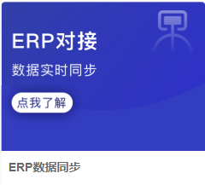
图1：历史PC应用中的ERP数据同步卡片用于辨认应用；不能证明当前对接开通、同步记录可用或重试成功。
不同对接应用的记录入口与处理规则可能不同，ERP同步记录和外部应用的同步记录也应按来源区分。保留原记录所在页面及对应业务编号，不把两个列表的相似时间直接合并成一条成功链路。若记录缺失或只能查到一侧，明确哪些信息已确认、哪些仍待查，由负责该对接的人员沿原企业和时间继续核对；不要切换企业后用另一条相似业务证明原结果。

完整外部单号、原系统编号与明细映射分别保留
将完整外部单号、云上订货原单编号、同步记录编号和关联单据编号分开记录，注明各自所属系统与业务类型。外部返回的编号含前缀、分隔符或子单部分时，保留完整原值并核实际解析关系，不自行删掉前缀或改成一个看起来相同的内部号。部分回传会按企业及业务编号定位原单，但不能推断所有ERP都采用同一种规则。单据抬头、客户名称或商品名称相同只说明外观相近，不足以认定关联正确或已经发生重复。
仓库外部编号和商品规格外部编号各有对应对象。商品必须按商品、规格、数量和单位核对，物流回传还要确认对应原单明细，不能把外部规格号、内部规格号和原单明细编号混为一项。一个商品有多规格、多单位或同名行时，逐行保留关系；只比总金额可能掩盖错规格或错数量。外部店铺、仓库和单位不一致时，先定位映射差异，再确认原动作是否已形成有效结果，不直接清空外部编号或全量重新填充来试重试。
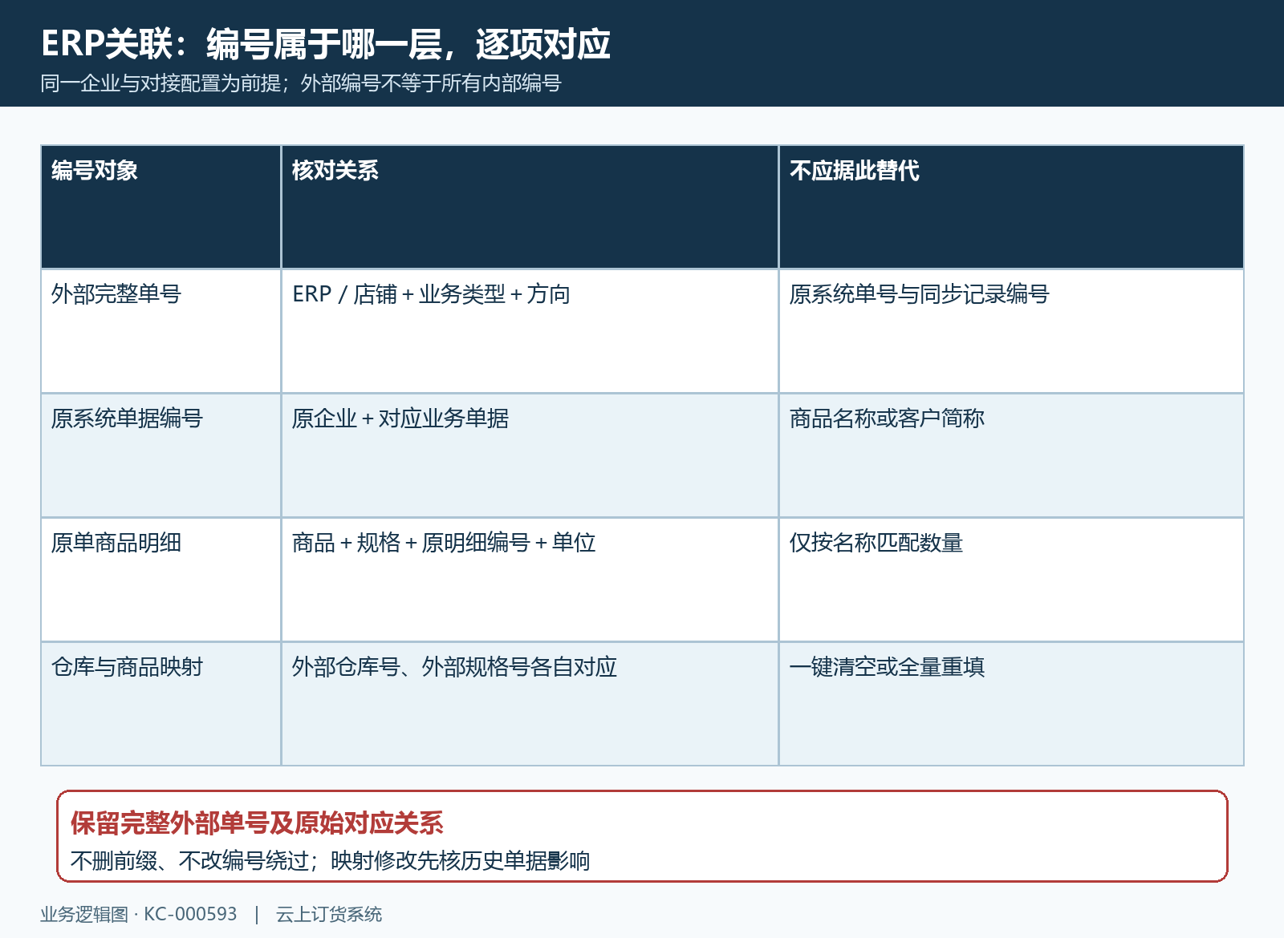
图2：完整外部单号、内部原单、原明细和基础资料映射分别核对；这是编号关系图，不是当前对接数据。
需要修正映射时，保存原值、拟改值、适用企业店铺和受影响的规格仓库，先核历史同步单据是否仍依赖原关系。修改基础资料不应改变已经发生的原业务事实，也不保证旧记录自动重新解析。完成允许的修正后，先用原编号重新查询对应关系，再判断该记录仍需做什么；不要在未查原结果前通过改外部单号创建同内容新单，否则会使第一次请求与新单的对应关系更难回查。

沿原同步记录分清接收、执行与业务结果
某些回调先接收消息并形成未同步记录，随后执行业务，再更新同步状态。接收阶段返回执行成功，可能只说明消息已经保存，并不证明取消、出库或退货完成。部分状态更新还可能晚于请求返回，因此应重新读取同一记录，再回到原单核结果，不在提示出现的一刻连续点击。同步时间变化同样不证明原业务达成；原单状态、有效关联单据及外部对应结果仍需分别核对。
页面的失败原因列应与当前同步状态和业务类型合看。某些回调记录可能保留原消息内容，不能因该列有文字就判失败，也不能将整段原始报文当作准确失败解释。记录准确错误、首次发生时间和脱敏编号，按需要区分记录内容与本次执行异常。出现找不到订单时，先核企业、完整外部号及对应内部原号；出现规格或物流条件错误时，核相应映射和原明细，不能用反复发送去测试基础资料是否正确。
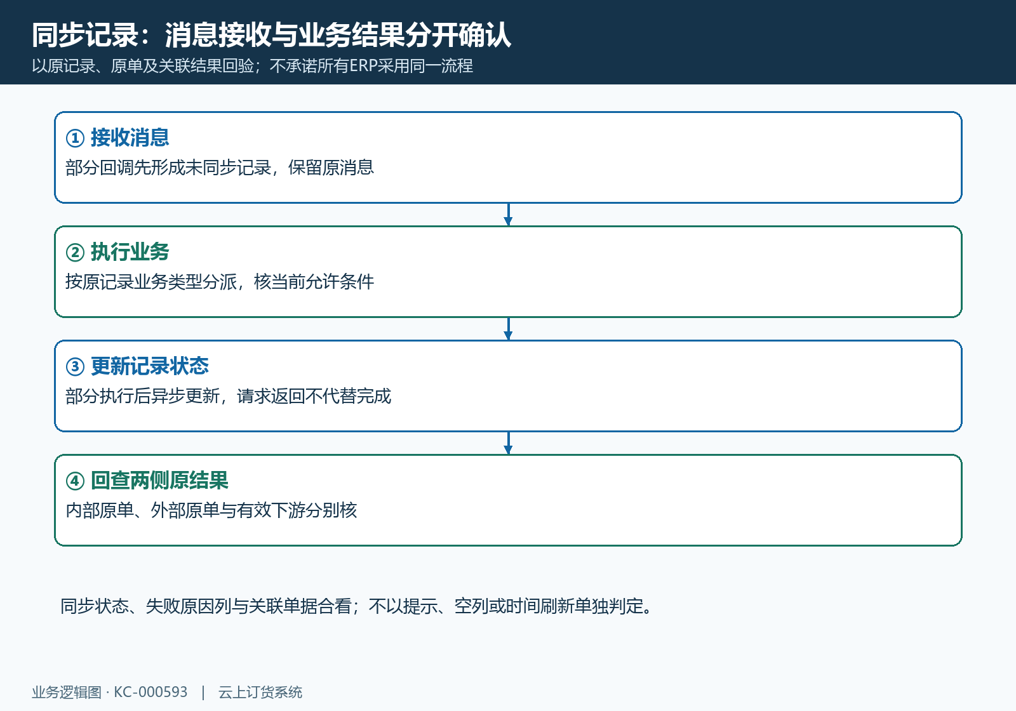
图3：消息接收、业务执行、记录状态更新和两侧原结果分层核对；不承诺所有ERP都采用该回调流程。
上传订单的日志、库存任务和回传处理不是同一种动作。再次同步须先确认本类型允许的处理范围，部分库存、取消、物流和退货回传可用的动作，不能仅凭按钮名称推广为所有类型均能重跑。列表刷新、请求没有报错或状态成为成功，也不能替代原单和下游的实际结果。若本次类型不明确，先保留原记录并确认适用动作；不得借其他业务的库存同步或重新上传全部商品，来代替失败订单的原记录续查。

重试前先分已实现、未实现和未知，不默认自动去重
再次同步应从已经确认的原记录出发，先比较两侧原单及有效关联，再分为已实现、明确未实现、部分实现或结果未知。已实现的动作不应因为旧提示仍在而再次执行；明确未实现且节点允许时，只补已经修正条件且确实需要的原动作；部分实现要按原明细和剩余数量处理；超时、窗口关闭或缺少外侧回查的情况保留未知，不能直接按失败重新创建。只看到一侧没有更新，不证明另一侧也没有结果。
再次同步按钮出现，不代表该记录只有失败时才可执行，也不证明系统对所有重复请求自动去重。不要把某一种接口的规则套到取消、出库、退货或订单上传。物流回传可能形成关联出库，退货回传也可能形成退货业务，重复执行前应核现有有效单据及数量，避免重试后才发现下游多了一笔。对一组明细，先分别确认已实现的项与未知项，不以整个请求失败为依据认定全部明细都没有发生。
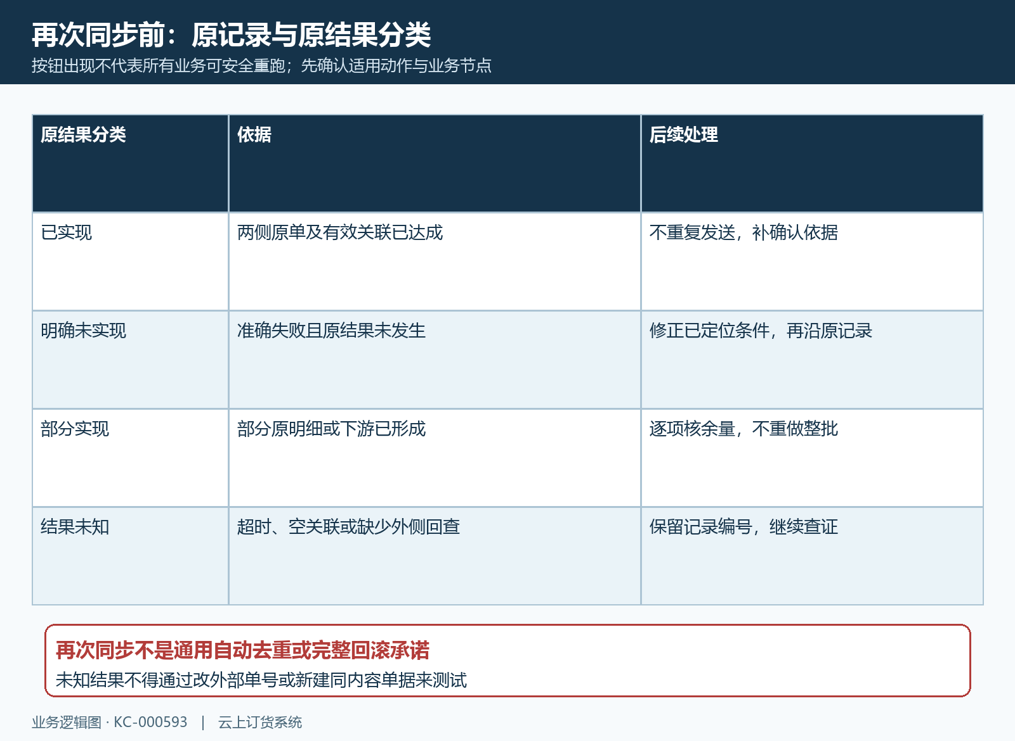
图4：沿原记录分类已实现、未实现、部分实现和未知，再决定下一步；按钮或提示不代替去重及回滚证明。
确实需要再次执行时，记录处理人、原记录编号、准确业务类型、本次允许范围与重试时间，避免多人同时对同一记录点击。执行后重新查同一记录和两侧原单，核对应的有效出库、退货、取消或库存结果，再判断剩余项。当前不能确定适用重试路径、基础资料仍有差异或下游已被人工处理的情况，先登记待核。不能通过删除日志、换外部单号或新增相似单据来让重试看起来成功。

疑似重复先查下游，以两侧原单和有效关联结果验收
出现多条同步记录时，先判断是同一动作的多次请求，还是不同业务方向、阶段或明细；出现多张相似单据时，先判断正常拆分与真实重复。保留所有原编号、外部完整单号、创建时间、状态、关联数量及单位，逐项对照来源关系。多次日志不一定等于多张业务单，单据名称相似也不一定等于重复。不要仅保留最后一张“成功单”并删除之前的疑点，否则会丢失第一次请求与下游结果的追查依据。
逐张检查有效出库、发货物流、退货及剩余数量，再单独检查原收款、退款和核销。同步成功不意味着已经退款，取消回传也不意味着所有已发货结果自动撤销。已有下游的疑点单不能直接删除重建；应按当前业务允许的处理路径确认哪些结果继续有效、哪些需修正，以及外部系统是否同步对应调整。涉及库存时按同一仓库、商品规格和单位比较，不能用另一个时点的库存总数代替本次原单影响。
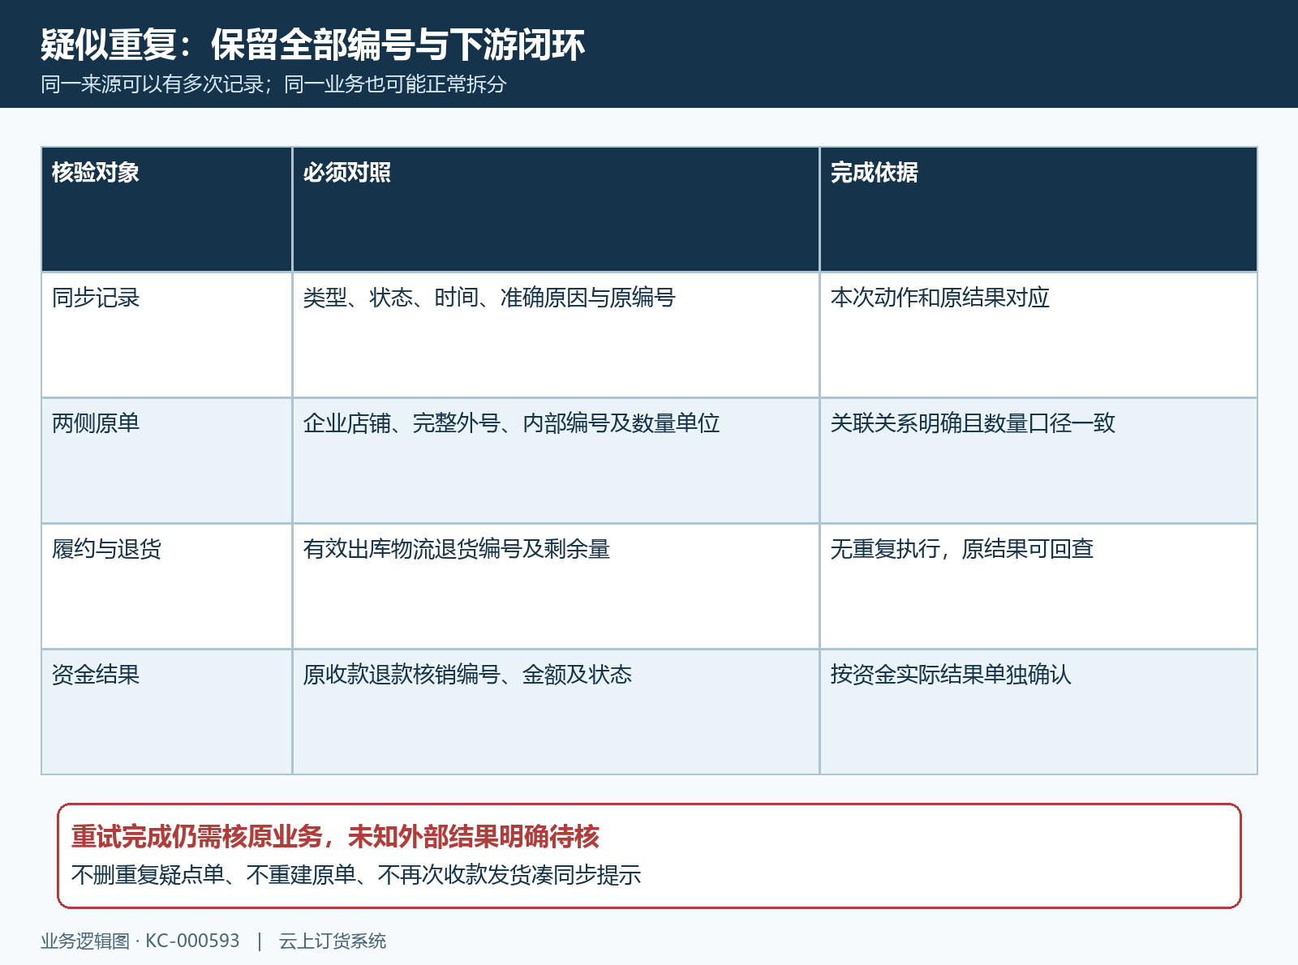
图5：记录、两侧原单、履约退货和资金结果分别验收；仍未核实的外部结果明确待核。
完成依据包括原记录与动作对应、两侧原单关系明确、数量单位口径一致及有效下游没有重复执行。保存脱敏编号、时间、准确提示、映射比较和最终处理结论，不公开连接凭证、完整联系方式或原始报文。外部ERP暂时无法回查时，注明内部已确认结果及外部待核项，继续沿原记录追查，不能登记为两侧全部完成。保留原业务与本次处理的对应依据，不用一次页面刷新或成功提示代替业务闭环。

